農地・土地の所有者の皆様へ
廃棄物の山積みに警戒！！

貸した土地で、廃棄物を山積みにされるケースが府内で
多発しています。
廃棄物が山積みになると原状回復は極めて困難です

回復のため、多くの場合で土地所有者が多額の費用を
負担しています。
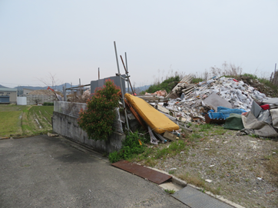
<対策例>
・貸借相手の厳選
・見回り、監視カメラ設置
・又貸しをさせない
・搬入阻止
・行政への通報

お問い合わせ先
【泉州地域以外】大阪府産業廃棄物指導課 監視指導グループ
電話 06-6941-0351（内線3827）
【泉州地域】 大阪府泉州農と緑の総合事務所 環境指導課
電話 072-439-3810（直通）
(大阪市･堺市･豊中市･吹田市･高槻市･枚方市･八尾市･寝屋川市･東大阪市は各市が窓口になります。)

